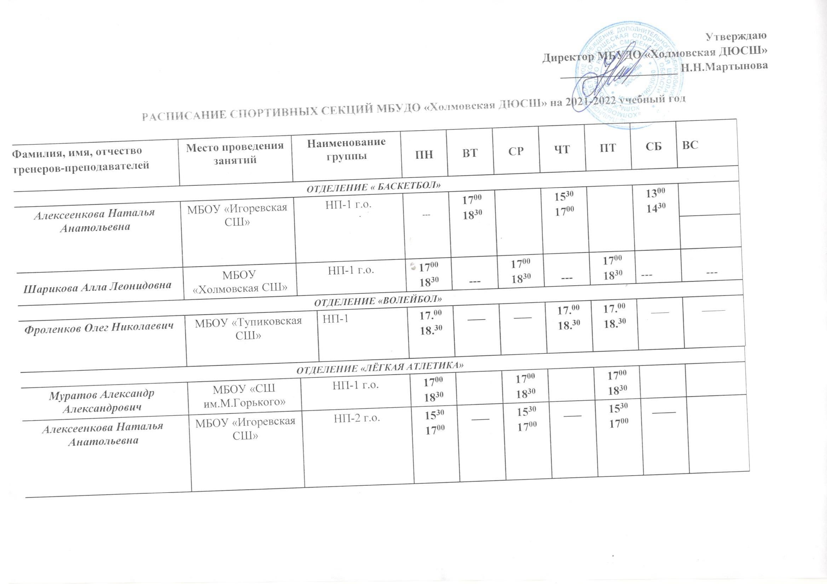**Утверждаю**

**Директор МБУДО «Холмовская ДЮСШ»**

**____________________ Н.Н.Мартынова**

**РАСПИСАНИЕ СПОРТИВНЫХ СЕКЦИЙ МБУДО «Холмовская ДЮСШ» на 2021-2022 учебный год**

|  |  |  |  |  |  |  |  |  |  |  |  |  |  |
| --- | --- | --- | --- | --- | --- | --- | --- | --- | --- | --- | --- | --- | --- |
| **Фамилия, имя, отчество**  **тренеров-преподавателей** | **Место проведения занятий** | **Наименование группы** | | **ПН** | **ВТ** | **СР** | **ЧТ** | **ПТ** | **СБ** | **ВС** | | | |
| ***ОТДЕЛЕНИЕ « БАСКЕТБОЛ»*** | | | | | | | | | | | | | |
| ***Алексеенкова Наталья Анатольевна*** | МБОУ «Игоревская СШ» | НП-1 г.о. | | **---** | **1700**  **1830** |  | **1530**  **1700** |  | **1300**  **1430** |  | | | |
|  | | | |
| ***Шарикова Алла Леонидовна*** | МБОУ «Холмовская СШ» | НП-1 г.о. | | **1700**  **1830** | **---** | **1700**  **1830** | **---** | **1700**  **1830** | --- | --- | | | |
| ***ОТДЕЛЕНИЕ «ВОЛЕЙБОЛ»*** | | | | | | | | | | | | | |
| ***Фроленков Олег Николаевич*** | МБОУ «Тупиковская СШ» | | НП-1 | **17.00**  **18.30** | **___** | **___** | **17.00**  **18.30** | **17.00**  **18.30** | ___ | ____ | | | |
| ***ОТДЕЛЕНИЕ «ЛЁГКАЯ АТЛЕТИКА»*** | | | | | | | | | | | | |
| ***Муратов Александр Александрович*** | МБОУ «СШ им.М.Горького» | НП-1 г.о. | | **1700**  **1830** |  | **1700**  **1830** |  | **1700**  **1830** |  |  | | |
| ***Алексеенкова Наталья Анатольевна*** | МБОУ «Игоревская СШ» | НП-2 г.о. | | **1530**  **1700** | **___** | **1530**  **1700** | **___** | **1530**  **1700** | **____** |  | | |
| ***ОТДЕЛЕНИЕ «МИНИ-ФУТБОЛ»*** | | | | | | | | | | | | |  | |  |
| ***Ченцов Сергей Анатольевич*** | МБОУ «Холмовская СШ» | НП-1. | | **1830**  **2000** |  | **1830**  **2000** | **---** | **1830**  **2000** |  | **---** | | |
| МБОУ «Холмовская СШ» | *НП-2* | | **---** | **1830**  **2000** | **---** | **1830**  **2000** | **---** | **1830**  **2000** | **---** | | |
| ***ОТДЕЛЕНИЕ «НАСТОЛЬНЫЙ ТЕННИС»*** | | | | | | | | | | | | |
| ***Кожемякина Татьяна Николаевна*** | МБОУ «Тупиковская СШ» | НП-1 | | **1630**  **1800** | **---** | **1630**  **1800** | **---** | **1630**  **1800** | **---** | **---** | | |
| ***ОТДЕЛЕНИЕ «СПОРТИВНЫЙ ТУРИЗМ»*** | | | | | | | | | | | | |
| ***Костюк Надежда Андреевна*** | МБОУ «Холмовская СШ» | НП-1 | | **1530**  **1700** | **1530**  **1700** | --- | **1530**  **1700** | --- | --- | --- | |
| ***ОТДЕЛЕНИЕ «ФИТНЕС-АЭРОБИКА»*** | | | | | | | | | | |
| ***Жилявичюс Анастасия Алексеевна*** | МБУДО «Холмовская ДЮСШ» | СОГ-2  (ПФ ДОД) | | **1400**  **1500** | **1400**  **1500** | **1400**  **1500** | **1400**  **1500** | **___** | --- | *---* |
| НП-1 | | **1500**  **1630** |  | **1500**  **1630** |  | **1500**  **1630** | --- | *---* |
|  | НП-2 | | **1630**  **1800** | **___** | **1630**  **1800** | **___** | **1630**  **1800** | ___ | *___* |
| ***Воробьева Екатерина Сергеевна*** | МБДОУ «Холм-Жирковский детский сад Теремок» | СОГ-2 г.о.  (ПФ ДОД) | | **1800**  **1900** | **1800**  **1900** | **1800**  **1900** | **1800**  **1900** | **___** | --- | *---* |
| **ОТДЕЛЕНИЕ «АДАПТИВНАЯ ФИЗКУЛЬТУРА»** | | | | | | | | | | |
| ***Жилявичюс Анастасия Алексеевна*** | МБУДО «Холмовская ДЮСШ» | СОГ-1 | | **---** | **1500**  **1600** |  | **1500**  **1600** | **___** | **---** | **---** |
| **ОТДЕЛЕНИЕ «БОКС»** | | | | | | | | | | |
| ***Раджабов Эргаш Аюбович*** | МБОУ «Холмовская СШ» | СОГ -1 | | **1530**  **1610** | **1530**  **1610** | **1530**  **1610** | --- | **1530**  **1610** | --- |  |
| ***ОТДЕЛЕНИЕ «КИКБОКСИНГ»*** | | | | | | | | | | |
| ***Раджабов Эргаш Аюбович*** | МБОУ «Холмовская СШ» | СОГ-1  ( ПФ ДОД) | | **1430**  **1510** | **1430**  **1510** | **1430**  **1510** | --- | **1430**  **1510** | --- |  |
|  |
|  | НП-1 | | **1630**  **1700** | --- | **1630**  **1700** | --- | **1630**  **1700** | --- |  |
|  |  | НП-2 | | **1715**  **1835** | ___ | **1715**  **1835** | ___ | **1715**  **1835** | ___ |  |

|  |
| --- |
|  |